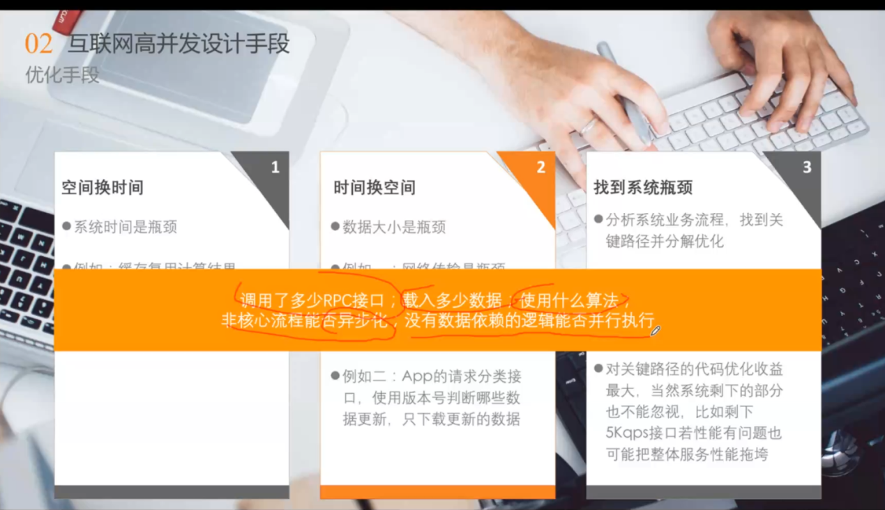

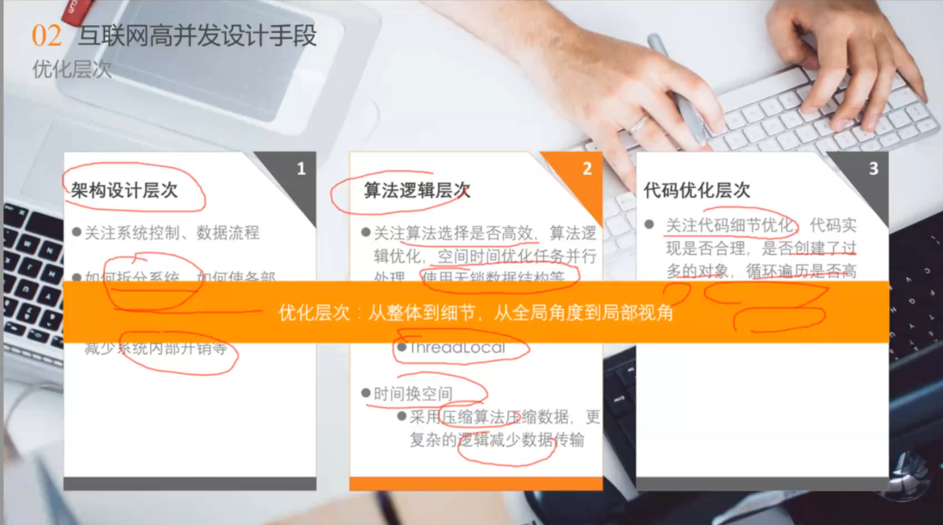

如何解决网关：  
单点：

有状态：

静默登录？？

什么叫服务的无状态？

什么是狭义的负载均衡，什么是广义的负载均衡？

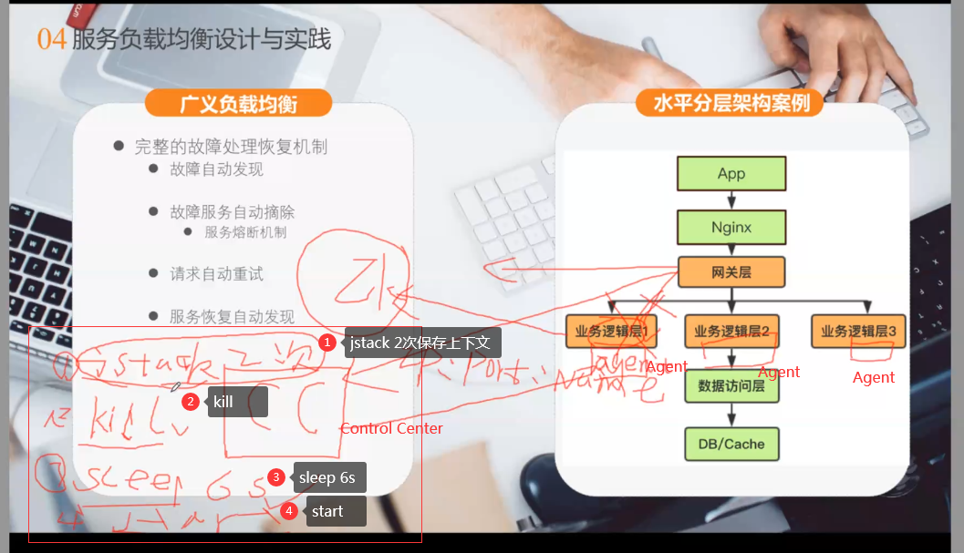

幂等性设计

数据库那些设计存在幂等性设计：：：

请求层面的幂等性，业务层面的幂等性？

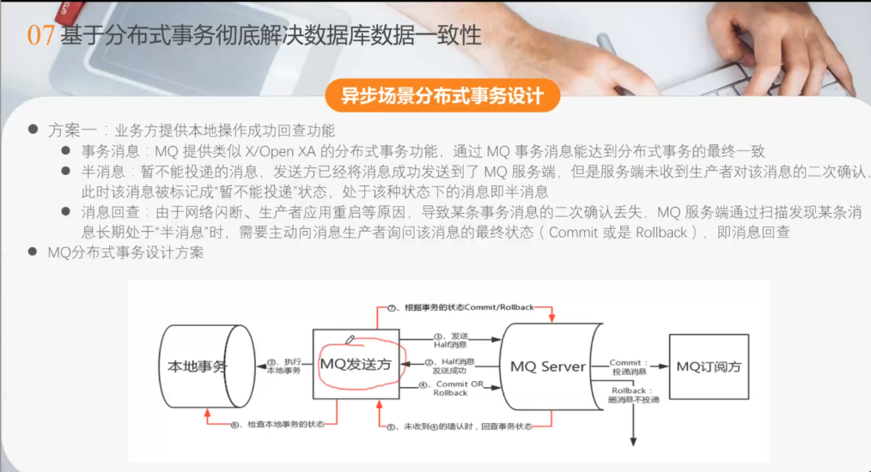

主要问题关键在于，MQ回查发送方，业务需要提供针事务的查询接口

总结：因为对业务侵入比较大，所以应用的不多

“本地事务消息表” 是工作上最常用的！！

Apache RockectMQ 已经实现了半消息机制

————————

同步场景的分布式事务设计：

基于AOP实现分布式事务，这样的操作使用到【业务整合层】